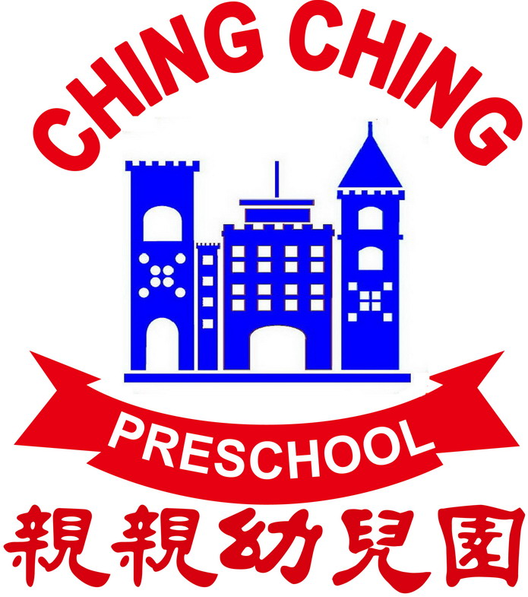
基隆市私立親親幼兒園幼兒營養餐點預定表
112年 九月份 ※午餐均附時令新鮮水果
日期 | 星期 | 早 點 |  | 午 餐 | 下 午 茶
1 | 五 | 地瓜粥 肉鬆 |  | 肉燥飯 蘿蔔燴五花肉 炒食蔬 排骨金針湯 | 小饅頭麥茶  (廚房清潔日)
2 | 六 | 週 休
4 | 一 | 牛奶麥片 |  | 番茄玉米粒蛋炒飯 青菜蛋花湯 | 綠豆麥片湯
5 | 二 | 銀魚粥 |  | 花瓜蒸肉 豆干炒榨菜絲 炒時蔬 排骨蛋花湯 | 貢丸湯
6 | 三 | 小饅頭 麥茶 |  | 什錦麵疙瘩 青菜豆腐湯 | 關東煮
7 | 四 | 全麥吐司 牛奶 |  | 番茄炒蛋 螞蟻上樹 炒時蔬 蛋花湯 | 紅豆湯圓
8 | 五 | 地瓜粥 肉鬆 |  | 咖哩雞肉飯 味噌湯 | 仙草蜜
9 | 六 | 週 休

11 | 一 | 玉米片牛奶 | 翡翠炒飯 紫菜蛋花湯 | 三鮮湯餃
12 | 二 | 芋頭瘦肉粥 | 雞胸肉炒洋蔥 干丁炒毛豆 炒時蔬 冬瓜湯 | 紅豆湯圓
13 | 三 | 奶油饅頭 牛奶 | 炒什錦烏龍麵 玉米濃湯 | 什錦米苔目
14 | 四 | 全麥吐司 麥茶 | 肉燥飯 涼拌干絲 炒時蔬 青菜排骨湯 | 綠豆麥片
15 | 五 | 地瓜粥 肉鬆 | 什錦燴飯 青菜蛋花湯 | 沙琪瑪  (廚房清潔日)
16 | 六 | 週 休

18 | 一 | 皮蛋瘦肉粥 | 咖哩炒什錦烏龍麵 排骨冬瓜湯 | 絲瓜麵線
19 | 二 | 什錦麵線 | 馬鈴薯燉肉 螞蟻上樹 炒時蔬 排骨竹筍湯 | 小饅頭 麥茶
20 | 三 | 全麥吐司 牛奶 | 番茄玉米火腿蛋炒飯 排骨竹筍湯 | 麵線羹
21 | 四 | 生日蛋糕 麥茶 | 梅干扣肉 滷海帶結 炒時蔬 排骨蘿蔔湯 | 紫米紅豆湯
22 | 五 | 牛奶麥片 | 喜月板蒸蛋 蘿蔔燴五花肉 炒時蔬 排骨湯 | 愛玉凍
23 | 六 | 香菇雞絲麵 | 竹筍肉絲鹹粥 (補國慶假日 10月9日 星期一) | 小魚丸 天婦羅

25 | 一 | 雞蓉玉米粥 | 南瓜炒什錦米粉 玉米排骨湯 | 義大利麵
26 | 二 | 什錦麵線 | 花瓜蒸肉 紅燒天婦羅 炒時蔬 排骨冬瓜湯 | 黑糖饅頭 麥茶
27 | 三 | 全麥吐司 牛奶 | 煮什錦烏龍麵 | 肉羹麵
28 | 四 | 地瓜粥 麵筋 | 咖哩雞肉飯 排骨蘿蔔湯 | 奶油麵包  (廚房清潔日)
29 | 五 | 中秋節放假一天
30 | 六 | 週 休
※水果．青菜均為當季時鮮．請鼓勵幼兒多吃．常保健康．謝謝！
※遇有特殊狀況，餐點隨時異動調整，敬請見諒！
※為增進幼兒健康，本園每週二天，讓幼生食用胚芽米飯。
※本園一律使用台灣產地豬肉 112.08.24

